1. KOMUNIKACIJA: Školska pravila i što bi bilo da ih nema?
2. KOMUNIKACIJA: Školska pravila i što bi bilo da ih nema?
A.H., F.K. uz slikovni materijal nabrojati/pokazati najvažnija školska pravila
V.B. na nalog pokazati na slici traženo školsko pravilo
Ponavljamo školska pravila. Donesi radni listić o školskim pravilima, bilježnicu i pernicu.
Pokaži/imenuj školsko pravilo na nalog. Što samostalnije oboji školska pravila, izreži sličice i naslov te ih zalijepi u svoju bilježnicu.
Podsjetnik: prilog 1.)

3. RADNI ODGOJ: Grafomotoričke predvježbe: crtanje vodoravnih i okomitih linija
4. RADNI ODGOJ: Grafomotoričke predvježbe: crtanje vodoravnih i okomitih linija
V.B. pravilno držati olovku, crtati vodoravnu ili okomitu liniju ovisno o zadanom predlošku
F.K., A.H. pravilno držati olovku, crtati linije po papiru
Donesi svoju bilježnicu i pernicu. Uzmi olovku pa riješi radni listić iz priloga 2.a, b)
Oboji radne listiće po želji. Što samostalnije izreži rubove papira pa ih zalijepi u bilježnicu.

5. SKRB O SEBI: Hranjenje: samostalno uzimanje tekućine
V.B., F.K. samostalno natočiti sok iz tetrapaka
A.H. samostalno piti sok iz čaše
Nakon napornog radnog dana zaslužio si sok. Počasti se! Uz pomoć odrasle osobe donesi sok u tetrapaku na stol. Potrebna ti je i čaša. Donesi je. Pokušaj što samostalnije otvoriti sok. Najprije odšarafi poklopac. Vježbaj, potrudi se.
Poklopac stavi na stol. Polako nagni sok u čašu. Napuni čašu. Sok zatvori poklopcem – zašarafi. Eventualni nered obriši vlažnom krpom. Odloži krpu u sudoper.
Počasti se sokom, zaslužio si!

Prilog 1.)
PRAVILA PONAŠANJA U ŠKOLI

- NOSIMO ŠKOLSKE PAPUČE 2. SLUŠAMO UČITELJICU
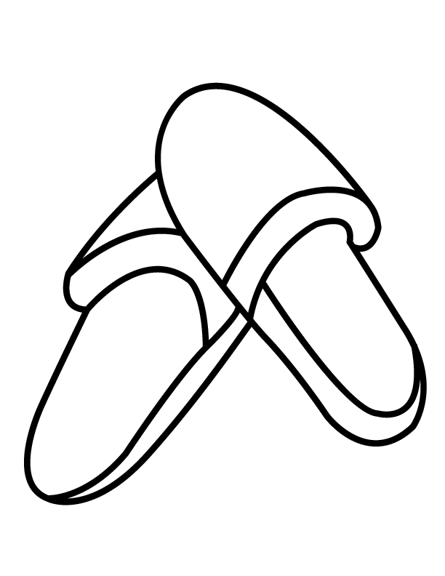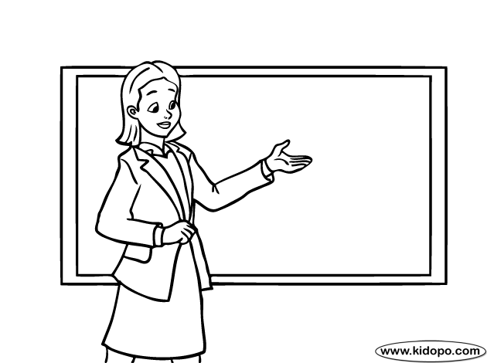

- REDOVITO VJEŽBAMO 4. RADIMO U TIŠINI
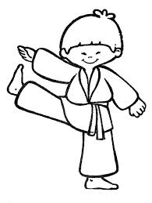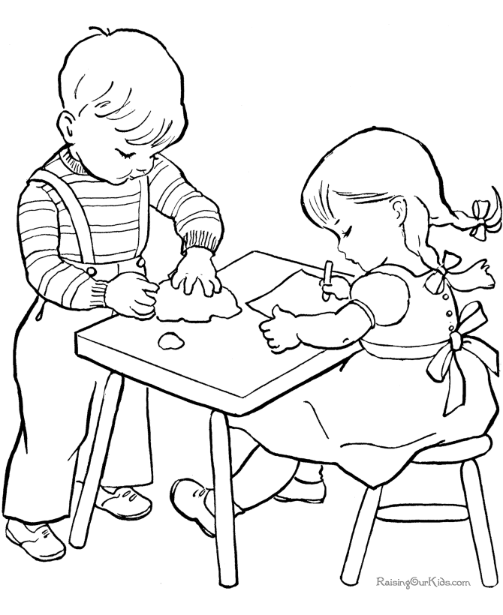

5. BRINEMO O SVOJIM STVARIMA
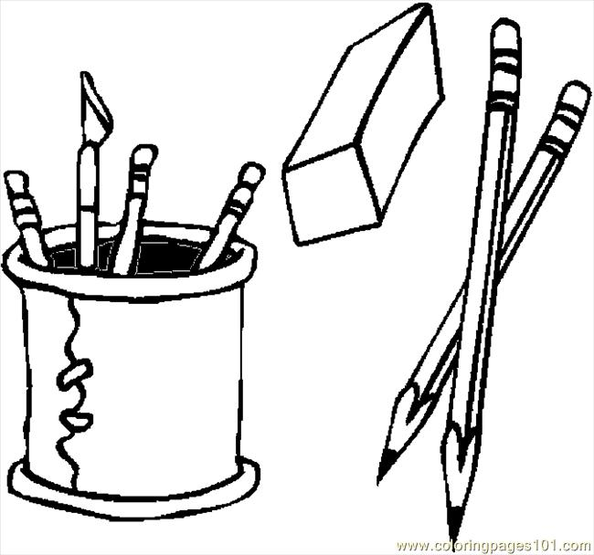

Prilog 2.a)
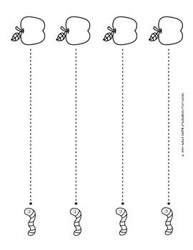
Prilog 2.b)
